森林火险气象等级预报

2018年 第29期

湖南省气象台 签发：蔡荣辉

- 预计今天下午到明天白天：长沙、株洲、湘潭、娄底、邵阳、衡阳、永州、郴州、常德、益阳、岳阳、怀化、湘西州南部森林火险气象等级较高，较易发生森林火灾，请加强防范。
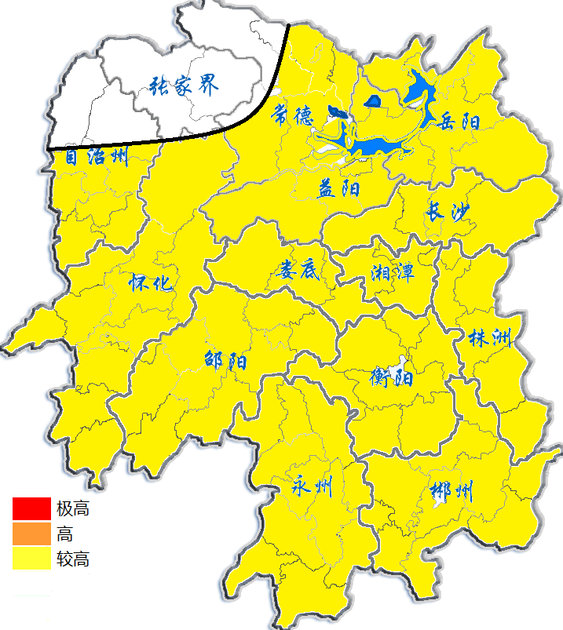
预报：胡燕
2018年11月1日

